La descripción

  - Observa este personaje, ponle nombre y anota sus características más destacadas.

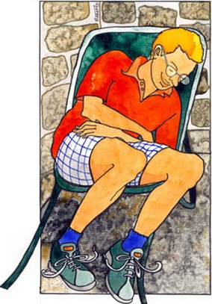

  - Describe al personaje de la ilustración y utiliza algunas comparaciones sobre él.

Tiene el pelo rubio como el trigo.
Su sonrisa...
Duerme...

